 | Міністерство освіти і науки України  Національний університет “Львівська політехніка”

ЛАБОРАТОРНІ РОБОТИ

з курсу
“Теорія прийняття рішень”
для студентів базового напрямку
06.050101 “Комп’ютерні науки”

Затверджено
на засіданні кафедри АСУ
протокол №_________
від_________________

Львів – 2014
Рішення задач лінійного програмування і аналіз чутливості за допомогою MS Excel.
Методичні вказівки до лабораторної роботи № 1 з дисципліни “Теорія прийняття рішень” для студентів базового напрямку 06.050101 “Комп’ютерні науки”- Львів, 2014, самвидав

Укладачі: Батюк А.Є., канд. техн. наук, доц.,
Павлюк О.М. канд. техн. наук, асистент,
Скорохода О. В. канд. техн. наук, асистент

Рецензент: Цмоць І. Г., д.т.н, проф

Лабораторна робота № 1
Тема роботи Рішення задач лінійного програмування і аналіз чутливості за допомогою MS Excel.
Мета роботи: Вивчити можливості надбудови Пошук рішення пакета MS Excel для однокритеріальних задач теорії прийняття рішень.
Порядок виконання роботи:
1. Вивчення теорії та прикладу.
2. Побудова математичної моделі проблеми у вигляді задачі лінійного програмування.
3. Рішення завдання з використанням надбудови Пошук рішення пакета MS Excel.
4. Аналіз чутливості рішення з використанням сценаріїв.
5. Складання звіту з лабораторної роботи, в якому представляється:
• формулювання індивідуального завдання;
• математична модель і пояснення до її побудови;
• знімок екрана монітора, що містить табличну модель задачі, знімки звітів за результатами, стійкості і меж, а також знімок звіту по сценаріям з змістовними поясненнями до них;
• висновки з лабораторної роботи.
Прийняття рішень при багатьох критеріях за допомогою методу аналізу ієрархій
Теоретичні відомості
Процес прийняття управлінського рішення можна представити як послідовність виконання наступних дій (етапів вироблення рішення).
I. Аналіз ситуації і формалізація вихідної проблеми. На цьому етапі треба просто чітко сформулювати проблему, зрозуміти і сформулювати цілі, які хочемо досягти у вигляді рішення проблеми. Іншими словами, треба поставити проблему, чітко визначити цілі, можливі рішення і фактори, що впливають на вирішення проблеми. Часто результат цього етапу представляють у вигляді формальної моделі проблеми (поки записаної звичайною мовою), де були б зібрані воєдино мета, рішення і фактори і де б була присутня основа для формалізації відносин між ними.
II. Побудова математичної моделі, тобто переклад формальної моделі, побудованої на попередньому етапі, на мову математичних відносин.
III. Аналіз математичної моделі та отримання математичного вирішення проблеми. На цьому етапі аналізується побудована математична модель, перевіряється адекватність моделі і знаходиться вирішення математичної задачі, яка витікає з цієї моделі. Якщо для вирішення математичної задачі використовується обчислювальна техніка, то попередньо будується також комп'ютерна модель задачі. Зазвичай цей етап найбільш простий з усіх етапів процесу прийняття рішення, оскільки тут, як правило, використовуються відомі й апробовані алгоритми розв'язання математичних задач.
IV. Аналіз математичного вирішення проблеми і формування управлінського рішення. На цьому етапі аналізується отримане математичне рішення (виконується так званий аналіз чутливості), і потім на основі цього математичного рішення формується управлінське рішення.
Після виконання цих етапів йде етап реалізації прийнятого рішення.
I. Розглянемо перший етап процесу прийняття рішення: аналіз проблеми та формалізація вихідної проблеми. Цей етап можна розглядати як першу стадію переходу від реального світу до комп'ютерного подання проблеми.
На даному етапі треба чітко сформулювати свою проблему, зрозуміти і сформулювати цілі, які хочемо досягти у вигляді рішення проблеми. Іншими словами, треба чітко поставити проблему. Тому на даному етапі треба
- сформулювати проблему, по можливості максимально чітко;
- сформулювати цілі, які повинні бути досягнуті в результаті реалізації знайденого рішення;
- вказати, що вважати вирішенням проблеми (рішення має гарантувати досягнення цілей);
- виявити й описати можливості досягнення цілей;
- виявити й описати чинники, від яких може залежати вирішення проблеми;
- виявити й описати обмеження, що перешкоджають досягненню цілей;
- описати можливі альтернативні способи вирішення проблеми.
Ці пункти і складають формальну модель проблеми. Таким чином, формальна модель - це просто чіткий опис вашої проблеми, в якому необхідно виділити перелічені пункти.
Нехай якийсь лакофарбовий завод «Олімп», у зв'язку зі зміною кон'юнктури ринку хоче розробити новий виробничий план для випуску фарби типів А і Б, не чіпаючи поки виробництва іншої продукції. Припустимо, що «Олімп» має місячний цикл виробництва. Таким чином, потрібно визначити, скільки в місяць слід виготовляти фарби типу А і скільки - типу Б. Відповідь начебто проста: чим більше, тим краще, звичайно, з урахуванням виробничих можливостей. Отже, ось перша мета - збільшити до максимуму виробництво як продукції А, так і продукції Б. Припустимо, виробничі потужності дозволяють випускати в місяць сумарно 500 т фарби всіх типів. Ось з'явилося перше обмеження - загальна кількість фарби типів А і Б не повинно перевищувати 500 т.
Як видно, першу мету можна досягти, однак проблема залишається погано поставленою, оскільки дає неоднозначне рішення. Тому згадаємо, що всяке виробництво має приносити прибуток. Тепер можна сформулювати другу мету - виробничий план повинен приносити максимальний прибуток. Нехай одна тона фарби А приносить у середньому 2000 грн. прибутку, а одна тона фарби Б - 2500 грн. Тут величини питомого прибутку (тобто прибутку на одну тону фарби) є факторами, які впливають на кінцеву мету.
На цьому кроці ми зробили величезне спрощення реальної ситуації, оскільки питомий прибуток будь-якого виробленого виробу залежить від багатьох факторів (кон'юнктури ринку, вартості вихідних матеріалів, собівартості виробництва, рівня рентабельності і т. д.) і не є величиною постійною навіть протягом відносно невеликого часового проміжку. Тим більше складно передбачити і трудомістко підрахувати її значення на майбутній більш-менш тривалий період часу. Можна тільки оцінити майбутній питомий прибуток, та й то з певним ступенем точності. Нехай у нашому прикладі отримані оцінки майбутнього питомого прибутку виробництва фарби типу А: від 1500 до 2300 грн., А фарби типу Б: від 2100 до 3000 грн. Наведені вище величини питомих прибутків 2000 і 2500 грн. є найбільш ймовірними очікуваними значеннями. Далі саме ці величини приймемо за значення питомих прибутків, а можливі наслідки від їх неточного завдання розглянемо при проведенні аналізу отриманого рішення.
Очевидно, що для досягнення другої мети треба робити тільки фарбу типу Б і забути про фарбу типу А. Проте відділ маркетингу вимагає, щоб фарби типу А вироблялося не менше 200 т на місяць, оскільки є договори на таку кількість, а фарби типу Б не можна виробляти більше 150 т, оскільки більшу кількість важко реалізувати. Отже, маємо ще два обмеження: вироблена кількість фарби А повинна бути не менше 200 т, а фарби Б - не більше 150 т.
При таких обмеженнях навіть начальник виробництва складе план: треба виробляти 350 т фарби А і 150 т фарби Б. Цей план враховує тільки обмеження за виробничими потужностями і маркетингові обмеження. Але для виробництва будь-якої продукції потрібні ще вихідні матеріали. Нехай на виготовлення фарб А і Б необхідно сировину трьох видів згідно наступної таблиці.

 | Фарба А, кг | Фарба Б, кг | Місячний запас, т
Сировина 1 | 50 | 100 | 50
Сировина 2 | 70 | 80 | 30
Сировина 3 | 40 | 70 | 25

У цій таблиці показано, скільки і якої сировини необхідно для виробництва однієї тони фарби А і однієї тони фарби Б, а також величини місячних запасів цієї сировини. Очевидно, що загальна кількість сировини, що використовується для виробництва фарби, не повинна перевищувати їх місячні запаси. Таким чином, маємо ще три обмеження - по одному для кожного типу сировини. З урахуванням цих обмежень виробничий план «на пальцях» вже не підрахуєш.
Тут зроблено ще одне істотне спрощення реальної ситуації - реальний процес виробництва залежить не тільки від наявності вихідних матеріалів, необхідних для створення кінцевого продукту, а й від багатьох інших факторів: наявності достатніх виробничих потужностей, наявності робочої сили, періодичності надходження вихідних матеріалів, якості цих матеріалів і т.д. Тут ці фактори відкинуті, залишені тільки обмеження на сировину трьох видів. При цьому зроблено ще одне неявне припущення, що інші компоненти, необхідні для виробництва фарби, є в достатній кількості і не впливають на обсяги виробництва.
Отже, що ж ми маємо після невеликого аналізу проблеми.
- Постановка проблеми: розробити виробничий план, який максимізував би прибуток з урахуванням всіх видів обмежень.
- Мета: максимізувати прибуток.
- Рішення: кількість тон фарби А і Б, вироблених на місяць.
- Фактори, від яких залежить вирішення: значення питомого прибутку кожного типу фарби, граничне число виробленої фарби, граничні числа вироблених фарб типів А і Б (маркетингові обмеження), кількість сировини (необхідних для виробництва однієї тони фарби), значення запасів сировини (всього 14 факторів).
- Фактори, що впливають на прибуток: всі перелічені фактори, крім значень кількості сировини, необхідного для виробництва однієї тони фарби. (Вважаємо, що на рецептуру фарб ми впливати не можемо.)
- Обмеження: на граничну загальну кількість виробленої фарби, на граничні кількості вироблених фарб А і Б окремо, на граничну кількість використовуваної сировини (всього 6 обмежень).
II. Побудова математичної моделі означає переклад формальної моделі, побудованої на попередньому етапі, на чітку математичну мову. Математична модель повинна містити три основних компоненти.
  - Змінні, значення яких необхідно обчислити (це змінні рішення з формальної моделі).
  - Цільова функція - це мета, записана математично у вигляді функції від змінних. Обов'язково вказується, що необхідно зробити з цією функцією для вирішення проблеми: знайти її максимум, мінімум або конкретне задане значення.
  - Обмеження - записані математично обмеження з формальної моделі.
Якщо визначені змінні, то побудова цільової функції і обмежень зазвичай не викликає труднощів, оскільки на попередньому етапі і мета і обмеження вже формулювалися з прив'язкою до змінних рішення.
У нашому прикладі позначимо через х1і х2 змінні, які визначають місячні обсяги виробництва фарби (в тонах) типу А і Б відповідно. Нагадаємо, що 1 тона фарби А приносить прибуток 2000 грн., А 1 тона фарби Б - 2500 грн. Тоді сумарний прибуток z при виробництві х1 тон фарби А і х2 тон фарби Б складе
z= 2000*х1+2500*х2 (грн.)

Це і є цільова функція, яку необхідно максимізувати.
Тепер запишемо обмеження. Перше обмеження говорить про те, що сумарний обсяг виробництва фарби обох типів не повинен перевищувати 500 т. Це запишеться так: х1+х2≤500. Маркетингові обмеження записуються просто: х1≥200. Тепер треба записати обмеження па сировину. Нагадаємо, що сировини 1 на виробництво 1 т фарби А витрачається 0,05 т (50 кг) і 0,1 т (100 кг) на виробництво 1 т фарби Б. Таким чином, всього на виробництво x1, тон фарби А і x2 тон фарби Б буде потрібно 0,05*х1+0,1*х2 тон сировини 1. Ця величина не повинна перевищувати 50 т. Звідси отримуємо обмеження: 0,05*х1+0,1*х2≤50. Подібним чином отримуємо ще два обмеження на сировину 2 і сировину 3: 0,07*x1 + 0,08*x2 ≤ 30 і 0,04*x1 + 0,07*x2 ≤ 25. Ще одне неявне обмеження полягає в тому, що змінні х1 і х2 повинні бути невід'ємними (негативні обсяги виробництва фізично просто неможливі). Це обмеження називається умовою невід'ємності змінних і записується так: х1≥ 0 і х2 ≥. Однак зауважимо, що умова невід’ємності для змінної х1 тут зайва, оскільки маємо більш сильне обмеження х1≥200. Тому нерівність х1≥0 виключаємо зі списку обмежень.
Необхідно звернути особливу увагу на те, що розмірності всіх змінних і параметрів повинні бути узгоджені. Тому в нашому прикладі питомі витрати сировини переведені з кілограмів у тони, оскільки змінні вимірюються в тонах.
Зазвичай обмеження записують таким чином, щоб у лівій частині нерівності знаходилися вираз із змінними, а в правій частині нерівності - тільки числа. Тоді ліву частину нерівності називають функцією обмеження.
Остаточно математична модель нашої проблеми запишеться наступним чином:
максимізувати z = 2000*х1+2500*х2 при виконанні обмежень

х1+х2≤500,
х1 ≥200,
х2≤150,
0,05*х1+0,1*х2 ≤50,
0,07*x1+0,08*x2 ≤ 30,
0,04*x1+0,07*x2 ≤ 25,
х2 ≥ 0.
Будь-яке рішення (тобто пара значень змінних х1 і х2), що задовольнить всім обмеженням моделі, називається допустимим. У нашому прикладі рішення х1=200 і х2=150 буде допустимим, оскільки не порушує жодного обмеження, включаючи умови невід'ємності.
Знаходити рішення математичної моделі будемо за допомогою Excel.
Переведемо нашу побудовану математичну модель на робочий лист Excel. Всю сукупність значень і формул, записаних на робочому листі, називають табличною моделлю.
Для табличних моделей задач оптимізації не існує загальноприйнятих канонів їх побудови. Ось деякі рекомендації, які полегшать подальше застосування засобу Пошук рішення.
- Значення змінних розташовуються в окремих комірках і групуються в окремий блок комірок.
- Кожному обмеженню відводиться окремий рядок або стовпчик таблиці. Обмеження групуються в окремий блок комірок.
- Бажано, щоб комірки, що містять змінні і значення цільової функції, а також всі обмеження, мали заголовки.
- Коефіцієнти цільової функції повинні зберігатися в окремому рядку, розташовуючись безпосередньо під або над відповідними змінними; формула для обчислення цільової функції повинна знаходитися в сусідній комірці.
- У кожному рядку обмеження за коміркою, що містять коефіцієнти даного обмеження, слідує комірка, в яку записується розраховані значення функції обмеження (значення лівої частини обмеження). За нею може слідувати комірка, в якій стоїть відповідний знак нерівності або рівності обмеження, а потім комірка, що містить значення правої частини обмеження. Бажано, щоб праві частини обмежень були константами, а не формулами. Додатково можна мати клітинку, в якій обчислена різниця між значеннями лівої і правої частин нерівності.
- Умови невід'ємності змінних рішення не обов'язково включати в табличну модель. Як правило, вони опускаються і вказуються безпосередньо в діалоговому вікні засобів Пошук рішення.
Приклад табличної моделі для нашого завдання показаний на рис. 1. Тут значення змінних рішення записані в комірках В4 і С4 з відповідними заголовками в комірках В3 і С3. Спочатку значення змінних довільні. Коефіцієнти, що стоять перед змінними у формулі цільової функції, записані в комірки В8 і С8, а саме значення цільової функції обчислюється в комірці D8 (відповідні заголовки записані над цими комірками). Нижче в діапазоні В11: С17 записані коефіцієнти функцій обмежень, в діапазоні D11: D17 обчислюються значення лівих частин обмежень, в діапазоні Е11: Е17 записані знаки нерівностей обмежень, а в діапазоні Fl1: F17 - значення правих частин обмежень. Внизу в рядку 20 під «лівим» заголовком Рішення ще раз повторені значення змінних і цільової функції.
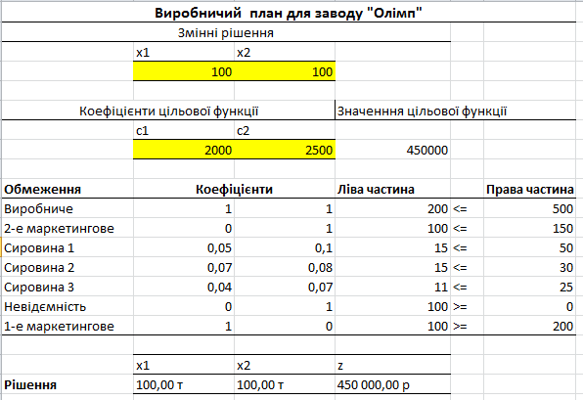
Рис. 1. Таблична модель для обчислення виробничого плану

Формули, за якими виконуються всі обчислення на даному робочому листі, показані на рис. 2. Для обчислення лінійних функцій підходить функція СУММПРОИЗВ (масив1; масив2), яка підсумовує попарні похідні елементів двох діапазонів, заданих аргументами функції масив1 і масив2. Наприклад, формула =СУММПРОИЗВ($В$4:$С$4;В8:С8), що обчислює значення цільової функції в комірці D8, еквівалентна такій формулі=В4*В8+С4*С8. Абсолютні посилання $В$4:$С$4 на діапазон В4: С4, що містить значення змінних х1 і х2, зроблені для того, щоб можна було скопіювати цю формулу з комірки D8 в комірці D11: D17 для обчислення лівих частин нерівностей, де також беруть участь значення змінних рішення.
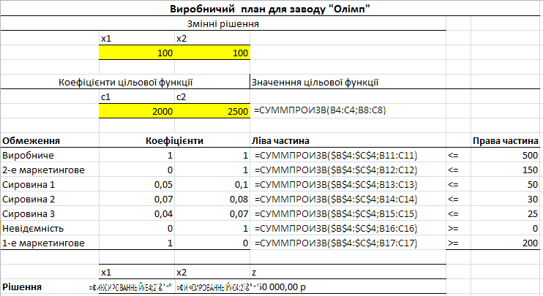
Рис. 2. Формули табличній моделі

Ліві частини обмежень, оскільки це лінійні функції, також обчислюються за допомогою функції СУММПРОИЗВ. Навіть якщо це прості обмеження типу х2 ≤ 150, які тут видаються як 0*x1+1*х2≤150 (обмеження 2 на рис. 1). Обмеження згруповані по типу нерівностей - спочатку йдуть обмеження типу <=, а потім типу> =.
Засіб Пошук рішення використовує заголовки рядків, що містять обмеження (використовує у своїх звітах). Тому рекомендується давати більш змістовні заголовки, як показано на рис. 1 в комірках А11: А17. Наприклад, Обмеження на обсяг виробництва, Маркетингове обмеження і т.д. З іншого боку, заголовки не є обов'язковим елементом табличної моделі - засіб Пошук рішення прекрасно вирахує результат і без них. Заголовки корисні для документування моделі.
Для того щоб відобразити на робочому листі Excel формули, а не значення (як на рис. 2), треба виконати команду Сервіс-> Параметри і в діалоговому вікні Параметри на вкладці Вид встановити прапорець формули. Відображення формул може виявитися корисним при налагодженні моделі. У Excel 2007 і вище відображення формул здійснюється через меню Параметри Excel-> Додатково, вибираючи для даного листа Показувати формули, а не їх значення
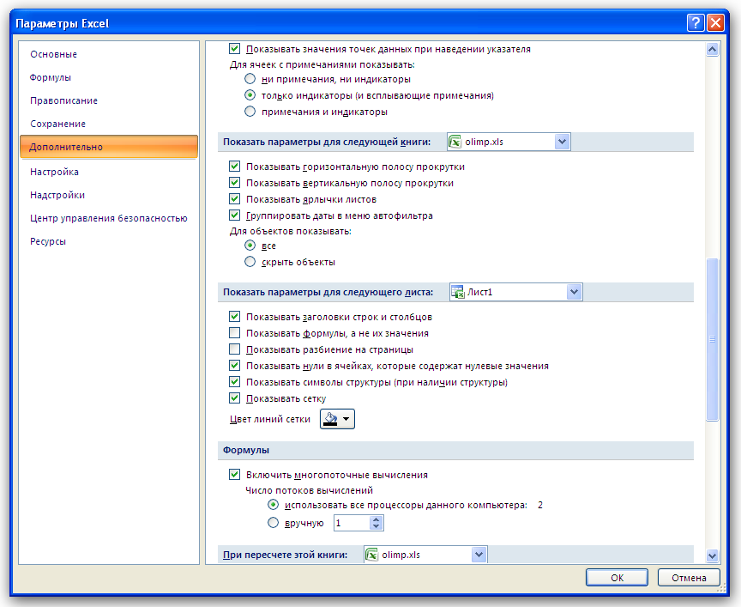
Щоб вирішити модель використовуємо надбудову Excel Пошук рішення. Якщо в меню Сервіс ви не знаходите однойменної команди, то це означає, що дана надбудова не підключена до Excel. Для її підключення виконайте команду Сервіс- > Надбудови і в діалоговому вікні Надбудови в списку Доступні надбудови встановіть прапорець Пошук рішення.
Для Excel 2007 і вище Пошук рішення находиться у вкладці Дані - > Аналіз. Підключення здійснюється через меню Параметри Excel - > Надбудови. Вибираємо у списку Надбудови Excel і натискаємо кнопку Перейти...
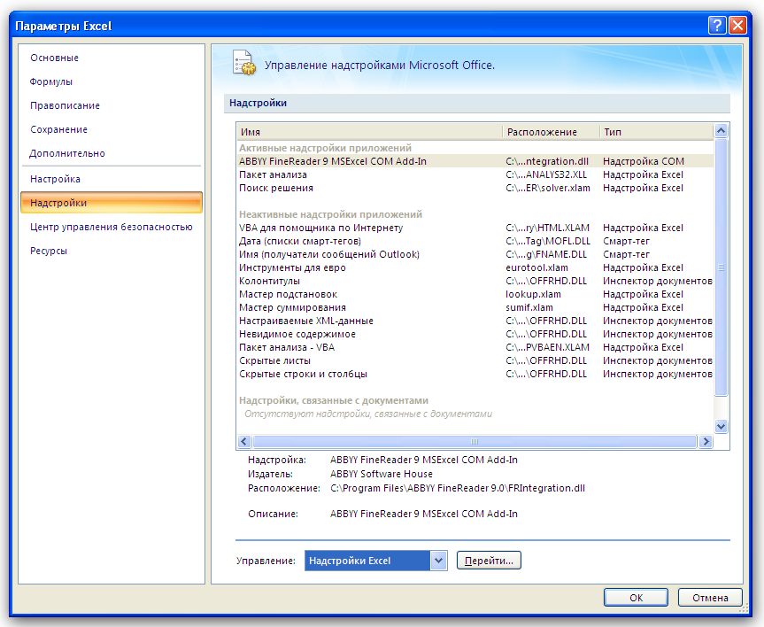
Покажемо загальну схему застосування засобу Пошук рішення для вирішення задач лінійної оптимізації.
Спочатку треба познайомитися з термінологією, що відноситься до засобу Пошук рішення, тобто треба знати, як там називають змінні рішення, цільову функцію і обмеження. Так от,
- змінні рішення, точніше, комірки, містять значення цих змінних, називаються змінними комірками,
- комірка, що містить значення цільової функції, називається цільовою коміркою,
- обмеження так і називатимуться обмеженнями.
Схема застосування засобу Пошук решенія виглядає так:
  - Нехай на робочому листі Excel вже створена таблична модель задачі лінійної оптимізації.
  - Після перевірки і налагодження моделі переходимо до етапу оптимізації, вибравши команду Пошук рішення в меню Сервіс.
  - У діалоговому вікні Пошук рішення вкажіть дані, необхідні для пошуку оптимального рішення (рис. 3).
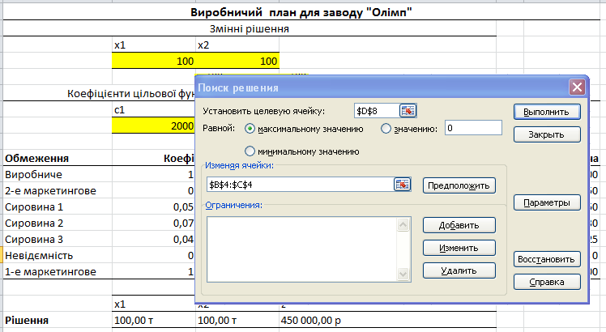
Рис. 3. Задання параметрів для пошуку рішення
- У полі Встановити цільову комірку вводиться адреса комірки, що містить значення цільової функції. Для нашої моделі в це поле слід ввести D8, але краще клацнути курсором миші на цій комірці, щоб ввести її адресу автоматично.
- Параметри області Рівної діалогового вікна Пошук рішення дозволяють задати тип оптимізації. У даному випадку необхідно максимізувати значення цільової функції. Для цього потрібно клацнути на перемикачі максимального значення.
- Поле Змінюючи комірки дозволяє вказати комірки, в яких містяться змінні моделі; в даному випадку це діапазон В4: С4.
- Далі необхідно задати обмеження. Клацання на кнопці Додати відкриває діалогове вікно Додавання обмеження, показане на рис. 4,
  - У нашому прикладі в полі Посилання на клітинку вводимо або вказуємо на робочому листі посилання на діапазон D11: D15, в сусідньому полі залишаємо знак нерівності <=, а в поле Обмеження вводимо або вказуємо на робочому листі посилання на діапазон F11: F15.
  - Клацаємо на кнопці Додати і вводимо другу групу обмежень: в полі Посилання на клітинку вводимо D16: D17, в сусідньому списку вибираємо знак нерівності > =, а в поле Обмеження вводимо F16: F17. Потім клацаємо на кнопці ОК і повертаємося в діалогове вікно Пошук рішення.
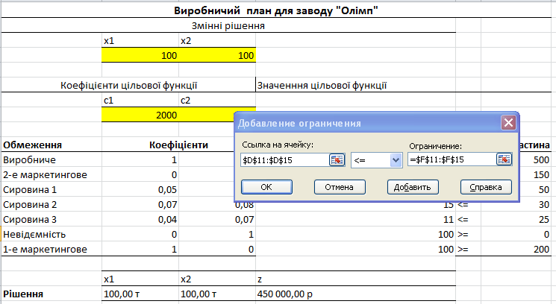
Рис. 4. Задання обмежень

- Після задання обмежень при необхідності в діалоговому вікні Параметри пошуку рішення, яке відкривається після клацання на кнопці Параметри діалогового вікна Пошук рішення, слід задати додаткові умови для пошуку рішення.
Параметри Максимальний час, Гранична кількість ітерацій, Відносна похибка, Допустиме відхилення і Збіжність можна залишити без змін, тим більше що параметр Допустиме відхилення має відношення до цілочислових моделей, а параметр Збіжність - до нелінійних моделей.
- У даному прикладі, оскільки ми працюємо з лінійною моделлю, треба встановити прапорець Лінійна модель (рис. 5).
- Якщо в моделі умови невід'ємності накладаються на всі змінні, слід встановити прапорець невід'ємні значення. У нашому прикладі умова додатності накладається тільки на змінну x2 тому цей прапорець ми не встановлюємо.
- Прапорець Автоматичне маштабування рекомендуємо встановлювати завжди.
- Якщо хочете простежити кожну ітерацію процесу обчислення, встановіть прапорець Показувати результати ітерацій. Якщо хочете відразу отримати результат обчислень, не встановлюйте цей прапорець.
- Перемикачі, розташовані в областях Оцінки, Різниці, Метод пошуку, призначені для нелінійних моделей. Тому зараз ми їх залишаємо без уваги.
- Клацання на кнопці ОК повертає в діалогове вікно Пошук рішення.
6. Після задання необхідних даних (вказання комірки, що містить формулу для обчислення цільової функції, комірок, в яких знаходяться змінні, і задання обмежень) клацніть на кнопці Виконати.
7. Засіб Пошук рішення виконує оптимізацію. У процесі обчислень в рядку стану відображається число ітерацій і значення цільової функції при переборі множини допустимих рішень задачі. Ця інформація дозволяє стежити, як просувається процес оптимізації великих моделей, де він може тривати досить довго.
8. Після закінчення роботи Пошук рішення виведе на екран діалогове вікно Результати пошуку рішення (рис. 6), в якому можна вказати, оновити вихідну модель (тобто занести в комірки значення оптимального рішення) і створювати звіт.
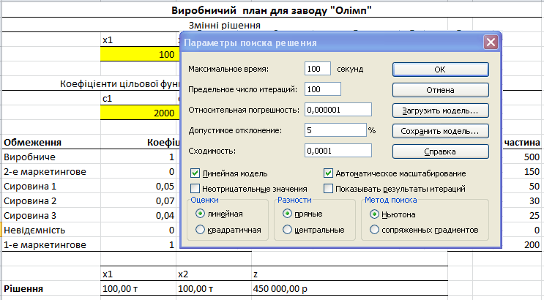
Рис. 5. Діалогове вікно Параметри пошуку рішення

Діалогове вікно Результати пошуку рішення повідомляє про завершення пошуку (див. рис. 6). Якщо оптимальне рішення знайдено, в діалоговому вікні Результати пошуку рішення повинно відобразитися повідомлення Рішення знайдено. Всі обмеження і умови оптимальності виконані. Якщо отримано таке повідомлення, можна або зберегти знайдене рішення, вибравши відповідний параметр, або відкинути його, вибравши параметр. Відновити вихідні значення. В результаті коміркам змінних будуть повернуті значення, які в них перебували до запуску програми Пошук рішення. Існує можливість також отримати три типи звітів про рішення. Кожен звіт виводиться на новий лист робочої книги.
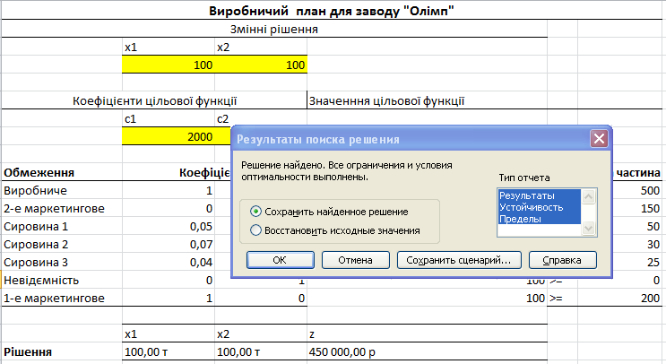
Рис. 6. Успішне завершення розв'язання задачі оптимізації

Ми отримали рішення тільки для моделі реальної проблеми, а не вирішення самої проблеми. У процесі побудови моделі були зроблені різні допущення, що спрощують реальну ситуацію, в результаті чого ми змогли її формалізувати. Залежності, зафіксовані в моделі, тільки наближено відображають реальні залежності між факторами і змінними рішення і метою.
Проведемо аналіз чутливості рішення. Він проводиться після отримання оптимального рішення математичної моделі і дає важливу інформацію, яку можна і потрібно використовувати при прийнятті рішення в реальній ситуації.
Аналіз чутливості має дати відповіді на наступні питання.
- У яких межах можуть змінюватися параметри моделі так, щоб збереглося отримане рішення?
- Які обмеження пов'язані (тобто лімітують цільову функцію), а які обмеження не впливають на рішення?
- Якщо змінити значення правих частин пов'язаних обмежень, то наскільки може змінитися значення цільової функції?
- Якщо значення якоїсь змінної рішення дорівнює нулю, то за яких умов вона може прийняти додатнє значення? (Питання досить актуальне для моделей виробництва.)
Засіб Пошук рішення може генерувати три види звітів: звіт за результатами, звіт по стійкості і звіт по межах. Всі перераховані види звітів і саме в тій формі, яка показана нижче на рис. 8-10, Пошук рішення створює тільки для лінійних моделей. Для цілочисельних моделей недоступні звіти по стійкості і по межах, а для нелінійних моделей звіт по стійкості має інший вигляд. Розглянемо застосування звітів для виконання аналізу чутливості лінійних моделей.
На рис. 7 показаний робочий лист Excel із знайденим рішенням математичної моделі, а на рис. 8-10 - звіти, згенеровані засобом Пошук рішення.
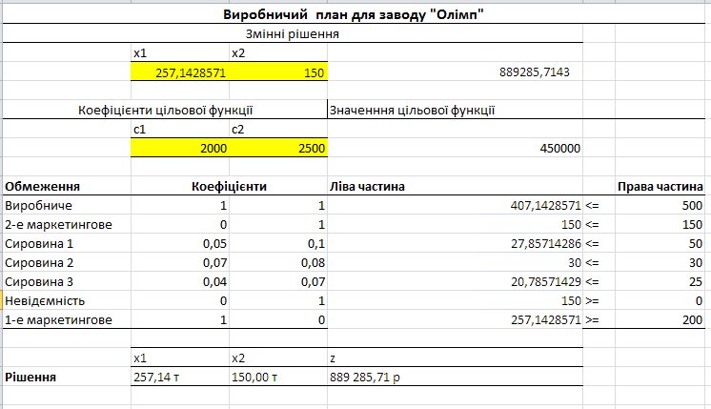
Рис. 7. Рішення лінійної моделі для заводу «Олімп»

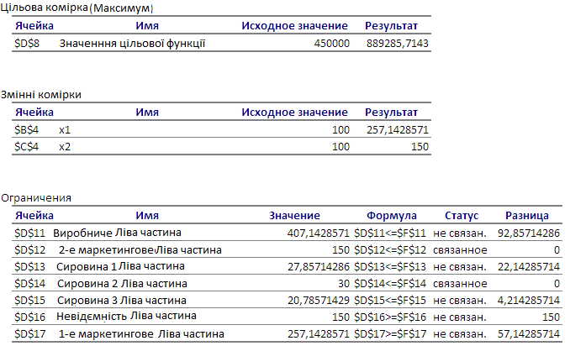
Рис. 8. Звіт за результатами

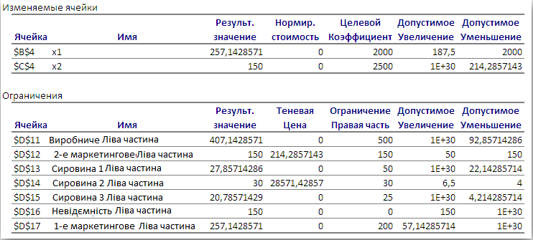
Рис. 9. Звіт по стійкості
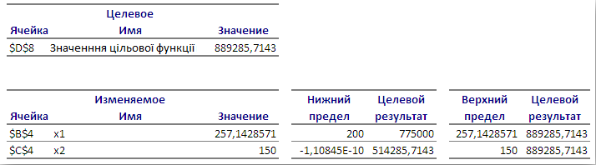
Рис. 10. Звіт по межах

Розглянемо обмеження при аналізі чутливості. Перше обмеження, що задає граничний обсяг виробництва, лімітуючим (пов'язаним) не є. Звідси випливає простий висновок, що такий виробничий план потужності заводу задіє не повною мірою. Це великий «мінус» даного плану.
Подивимося, що стримує обсяги виробництва. Лімітуючим є друге маркетингове обмеження і обмеження по сировині 2 (на це вказує звіт за результатами і ненульові значення тіньових цін для цих обмежень у звіті за стійкістю). Впливати на маркетингове обмеження важко, щоб повністю завантажити потужності виробництва, треба запланувати ще майже 93 тони фарби, тому що навіть обсяг в 150 тон важко продати.
Інше лімітуюче обмеження визначається наявністю на складі запасу сировини 2. Розберемося з цим параметром. Погляньмо на тіньову ціну цього обмеження, вона дорівнює 28 571,43. Це означає, що зміна на одну одиницю величини в правій частині даного обмеження (тобто зміна величини запасу сировини 2 на 1 тону) призведе до зміни на 28 571,43 грн. величини прибутку (значення цільової функції). Очевидно, що в даному випадку при збільшенні значення в правій частині обмеження значення цільової функції буде зростати, а при зменшенні - спадати. Наскільки ж потрібно збільшити запас сировини 2, щоб повністю завантажити всі виробничі потужності? На жаль, звіт по стійкості прямої відповіді на це питання не дає.
Подивимося на число в стовпці Допустиме збільшення для цього обмеження. Воно дорівнює 6,5. Це означає, що, збільшуючи значення в правій частині обмеження до величини 36,5, ми залишаємося в рамках колишнього рішення - значення змінних і цільової функції, звичайно, будуть змінюватися, але залишаться колишні обмеження. Якщо ж значення в правій частині обмеження дорівнюватиме або перевищить величину 36,5, то в якості ліміту в гру вступить інше обмеження, яке на даний момент не є лімітуючим.
Щоб дізнатися, що ж вийде при зміні у правій частині п'ятого обмеження до величини 36,5, треба знову запускати Пошук рішення. Отже, вносимо в комірку F14 значення 36,5 і вибираємо команду Сервіс- > Пошук рішення. У діалоговому вікні Пошук рішення нічого міняти не треба (засіб Пошук рішення зберігає всі установки свого попереднього використання), можна відразу клацнути на кнопці Виконати. Необхідно задати створення звітів за результатами нового пошуку.
Нове рішення показане на рис. 11. У цьому рішенні х1 = 350, х2 = 150 і z = 1075000. Новим лімітуючим обмеженням стало перше обмеження, що задає граничний обсяг виробництва. Нам пощастило, що зміна тільки одного параметра моделі (значення правої частини обмеження по сировині 2) вже призвело до вирішення (виробничого плану), де виробничі потужності заводу задіяні повністю. У загальному випадку, якщо дійсно є необхідність задіяти всі потужності виробництва, швидше за все, довелося б перевіряти інші лімітуючі обмеження і пробувати змінювати їх праві частини.
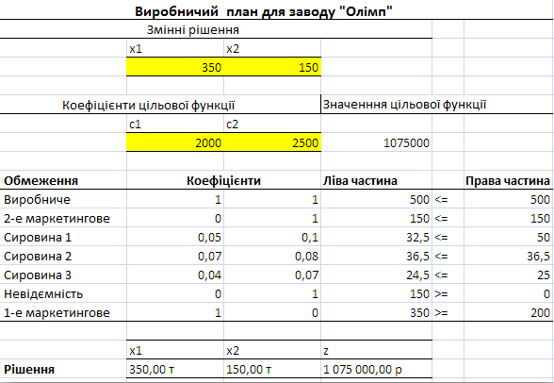
Рис. 11. Нове оптимальне рішення

Оптимальним виробничим планом буде виробництво 350 тон фарби типу А і 150 тон фарби типу Б. Однак, щоб виконати такий план, треба збільшити місячні запаси сировини 2 на 6,5 тон, а місячні запаси сировини 1 та сировини 3 можна зменшити на 17,5 і 0,5 тон відповідно. Потім потрібно підрахувати, на скільки збільшиться (і чи збільшиться) собівартість фарби, якщо докупити додаткові обсяги сировини 2, так як зростуть витрати принаймні на зберігання сировини. Це може вплинути на питомий прибуток фарби, тобто можуть змінитися значення коефіцієнтів при змінних у формулі цільової функції. А якщо це відбудеться, то всі обчислення треба починати спочатку. Крім того, треба згадати, що значення цих коефіцієнтів відомі нам тільки наближено. Тому далі слід розглянути вплив коефіцієнтів при змінних у формулі цільової функції.
На підставі даних звіту по стійкості можна стверджувати, що якщо коефіцієнт с1 при змінній х1 буде змінюватися в межах від 0 до 2500 або коефіцієнт с2 при змінній х2 буде змінюватися в межах від 2000 до нескінченності, то значення цих змінних залишаться колишніми. Але яким буде рішення, якщо зміняться обидва цільових коефіцієнта? Звіт по стійкості відповіді на це питання не дає. Тому потрібно вирішити ще декілька завдань.
У нашому прикладі цільовий коефіцієнт с1 при змінній х1 може змінюватися в межах 1500 до 2300, а цільовий коефіцієнт с2 при змінні х2 -в межах від 2100 до 3000. Хоча ці межі не перекривають крайні значення, які показані у звіті по стійкості, необхідно все-таки перевірити рішення при спільній зміні значень цільових коефіцієнтів. Тому перевіримо рішення, якщо коефіцієнт с1 буде дорівнює 2300, а коефіцієнт с2 буде дорівнювати 2100. Записуємо ці числа в комірку В8 і С8 відповідно і запускаємо Пошук рішення, нічого не змінюючи в його установках. Отримаємо нове рішення, показане на рис. 13.
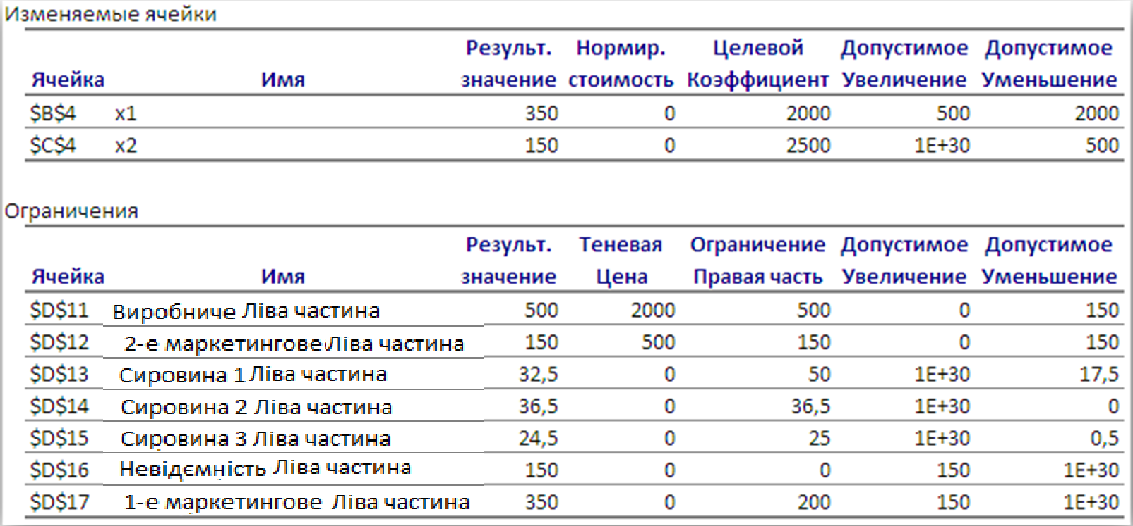
Рис. 12. Звіт по стійкості для останнього рішення

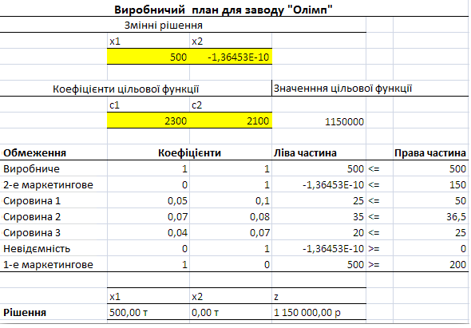
Рис. 13. Рішення при крайніх значеннях цільових коефіцієнтів

Як можна було і припустити, якщо питомий прибуток фарби Б менший питомого прибутку фарби А, то виробляти фарбу Б невигідно (значення 1,4 Е - 10 можна вважати нулем). Відзначимо, що прибуток при даному рішенні більший, ніж у попередньому рішенні (1150 тис. грн. Проти 1075 тис. грн.), а сировини всіх видів буде потрібно менше (ні одне обмеження по сировині не є лімітуючим). І все-таки, якщо для підтримки асортименту продукції необхідно виробляти фарбу Б, то наскільки треба збільшити її питомий прибуток, щоб її виробництво стало вигідним? Необхідно зрівняти питомі вартості обох типів фарби, на що вказує число 200 у стовпці Допустиме збільшення і в рядку х2 таблиці Змінні комірки звіту по стійкості для даного рішення (рис. 14).
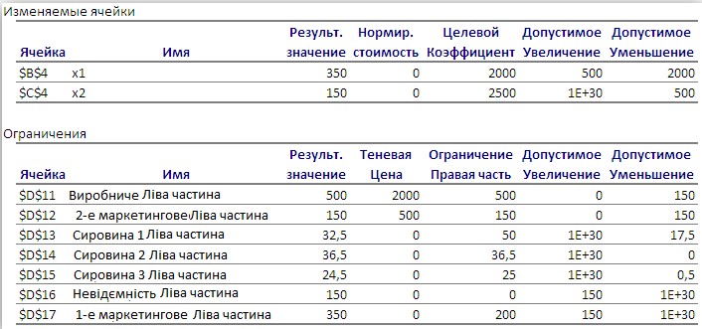
Рис. 14. Звіт по стійкості при крайніх значеннях цільових коефіцієнтів

Якщо значення питомих прибутків рівні, то отримаємо випадок множинних альтернативних оптимальних рішень задачі лінійної оптимізації: будь-яка пара невід'ємних чисел х1і х2 таких, що їх сума дорівнює 500 і х2 будь-яких з таких рішень будуть однаковими. Щоб переконатися в цьому, введіть в комірки В8 і С8 однакові значення, наприклад 2300. Потім в комірки В4 і С4 введіть числа, що задовольняють перерахованим вище умовам, і запустіть Пошук рішення. Ви отримаєте рішення з введеними вами значеннями змінних. Якщо ж в комірки В4 і С4 ви введете довільні числа в якості початкових значень для змінних х1 і х2 то отримаєте або рішення х1 = 500 і х2 = 0 (рис. 15), або рішення х1 = 350 і х2 = 150 (рис. 16). Це так звані « крайні » рішення. Інших рішень, хоча їх існує нескінченно багато, ви не отримаєте.
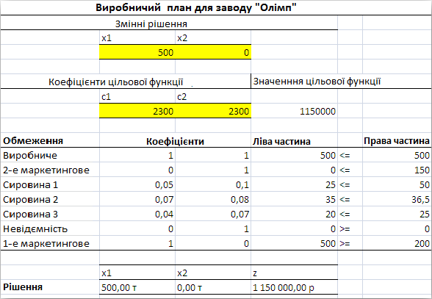
Рис. 15. Рішення, що пропонує відмовитися від фарби Б

На практиці при вирішенні задач лінійної оптимізації множинні оптимальні рішення зустрічаються відносно рідко. Швидше, ця ситуація може виявитися при проведенні аналізу чутливості, як у нашому прикладі. Ознака того, що при даному рішенні існують інші альтернативні рішення, знову дає звіт по стійкості. Якщо в таблиці Змінні клітинки у стовпцях Допустиме збільшення і Допустиме зменшення для деяких змінних присутні нулі, то це і є ознакою того, що існують альтернативні рішення. Наприклад, на рис. 17 показаний звіт по стійкості для нашої задачі, коли цільові коефіцієнти рівні 2300, а х1 = 350 і х2 = 150. Тобто в стовпцях Допустиме збільшення і Допустиме зменшення таблиці Змінні комірки дійсно присутні нульові значення. В інших звітах, показаних вище, нулів у цих стовпцях ви не знайдете, оскільки там множинних альтернативних рішень не було.
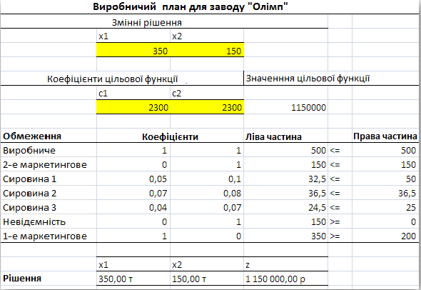
Рис. 16. Альтернативне рішення, що зберігає виробництво фарби Б

Якщо деякі змінні приймають нульові значення, то ще однією ознакою присутності альтернативних рішень будуть нульові значення нормованих вартостей для цих змінних.
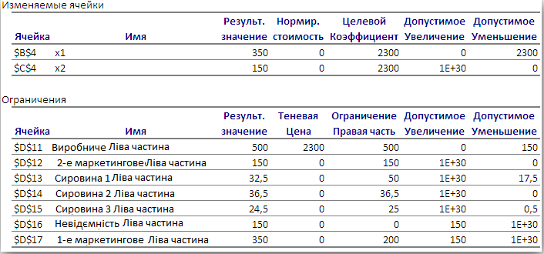
Рис. 17. Звіт по стійкості у разі множинних рішень

Перш ніж підвести підсумки аналізу чутливості, потрібно записати і структурувати ту інформацію, яку ми отримали в результаті цього аналізу. Для цього можна створити таблицю, де для тих значень параметрів моделі, які змінювалися при проведенні аналізу чутливості, були б наведені значення змінних рішення і відповідні значення цільової функції. В Excel є засіб для створення подібних таблиць. Цей засіб називається сценарій.
Сценарій - це збережені як єдине ціле значення комірок робочого листа, що містять значення і формули. Excel має можливість швидкого перемикання між різними сценаріями.
Тому, якщо зберегти як сценарій значення параметрів моделі і значення змінних рішення, можна швидко відновити табличну модель і її рішення при різних наборах параметрів. Крім того, на основі збережених сценаріїв Excel може створити звіт або у вигляді структурованої таблиці або у вигляді зведеної таблиці. Сценарії можуть бути дуже корисними при проведенні аналізу чутливості (для порівняння різних рішень) і для документування результатів аналізу.
У сценаріях зберігаються константи, тобто такі значення, які в комірки робочого аркуша введені безпосередньо, а не обчислені за формулами. Значення змінних рішення, хоча вони обчислюються за допомогою засобу Пошук рішення, також вважаються константами, оскільки для їх визначення не використовуються формули робочого листа. Виникає природне запитання: як же зберегти результати обчислень? Відповідь проста: вони не зберігаються, а обчислюються заново при відновленні на робочому листі раніше збережених констант сценарію або при створенні звіту за сценаріями. У своїх сценаріях ми зберігатимемо значення змінних рішення, значення цільових коефіцієнтів і значення правих частин обмежень.
Щоб створити новий сценарій для поточного робочого аркуша, виконайте такі дії.
- Виберіть команду Сервіс-> Сценарії (В Excel 2007 - Дані-> Аналіз "що якщо").
- У діалоговому вікні Диспетчер сценаріїв клацніть на кнопці Додати (рис. 18).
- У діалоговому вікні Зміна сценарію введіть назву сценарію в поле введення Назва сценарію (рис. 19). Бажано давати змістовні назви, що показують відмінності даного сценарію від інших. У нашому прикладі перший сценарій назвемо Вихідний.
- У полі введення Змінні комірки введіть адреси комірок, що містять константи, що задають параметри моделі. Ці комірки в сценаріях називають змінювані комірки. У нашому прикладі треба ввести B4: C4; B8: C8; F11: F17. Найпростіше вводити адреси комірок шляхом виділення комірок безпосередньо на робочому листі.
- У полі введення Примітка бажано ввести коментарі до створюваного сценарію. Якщо ви не введете коментарі, то Excel автоматично створить примітку, що містить ім'я творця сценарію (за зареєстрованим іменем користувача) і дату його створення.
- Клацніть в діалоговому вікні Зміна сценарію на кнопці ОК.
- У діалоговому вікні, Значення комірок сценарію перевірте і при необхідності змініть значення для змінюваних комірок (рис. 20).
- Клацніть в діалоговому вікні Значення комірок сценарію на кнопці ОК, що створює сценарій і повертає в діалогове вікно Диспетчер сценаріїв.
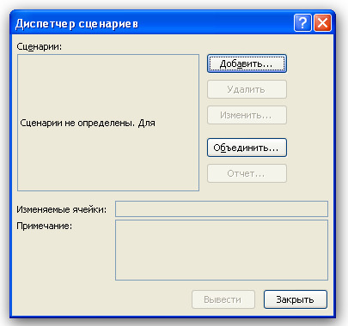
Рис. 18. Діалогове вікно Диспетчер сценарію - основне вікно для роботи зі сценаріями
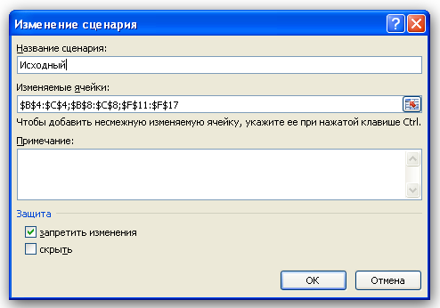
Рис. 19. Діалогове вікно Зміна сценарію - створення нового сценарію

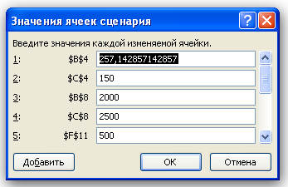
Рис. 20. Задання значень для нового сценарію

Сценарій створений. Щоб подивитися, як сценарій обчислює результати (для перевірки збережених в сценарії значень), змініть які-небудь значення на робочому листі (наприклад, змініть значення змінних рішення) і потім виконайте наступні прості дії. Виберіть команду Сервіс- > Сценарії, в діалоговому вікні Диспетчер сценаріїв списку Сценаріїв виберіть сценарій, який ви хочете відобразити, і клацніть на кнопці Вивести. Excel повинен відтворити на робочому листі рішення нашої першої задачі, яке показане на рис. 7. Якщо є які-небудь числові розбіжності між тим, що показано на рис. 7, і результатами відновленого сценарію, то перевірте в сценарії значення змінюваних клітинок.
Далі створюємо сценарій для вирішення, де права частина п'ятого обмеження замінена значенням 36,5. Для цього введіть у комірку F14 дане значення і знайдіть рішення за допомогою засобу Пошук рішення (див. рис. 11). Потім повторіть описані вище дії по створенню сценарію. Цей новий сценарій назвемо, наприклад, Повне завантаження.
Подібним чином створюємо сценарій, де питомий прибуток фарб обох типів рівний, і тому Excel пропонує відмовитися від виробництва фарби Б (див. рис. 15). Цей сценарій назвемо Без фарби Б. Нарешті, створимо ще один сценарій, де питомий прибуток фарб також рівний, але потрібно виробити 150 тонн фарби Б (див. рис. 16). Цьому сценарію дамо назву Даєш фарбу Б !.
Створити звіт за наявними сценаріями можна таким чином.
1.Виберіть команду Сервіс- > Сценарії.
2.В діалоговому вікні Диспетчер сценаріїв клацніть на кнопці Звіт.
3.В діалоговому вікні Звіт за сценарієм вкажіть, який тип звіту ви хочете створити - виберіть перемикач структура для створення підсумкового звіту у вигляді структурованого робочого листа або перемикача зведена таблиця - для створення підсумкового звіту у вигляді зведеної таблиці (рис. 21). Для сценаріїв вирішення завдань оптимізації найбільш підходить звіт у вигляді структурованого робочого аркуша.
4. У полі вводу Комірки результату введіть адреси комірок (вручну або шляхом виділення їх безпосередньо на робочому листі), що містять підсумкові результати. Для задач оптимізації обов'язково треба вказати комірку з цільовою функцією, а також, коли в сценаріях зберігаються значення правих частин обмежень, комірки з формулами, обчислювати значення лівих частин обмежень.
5.Натисніть кнопку ОК.
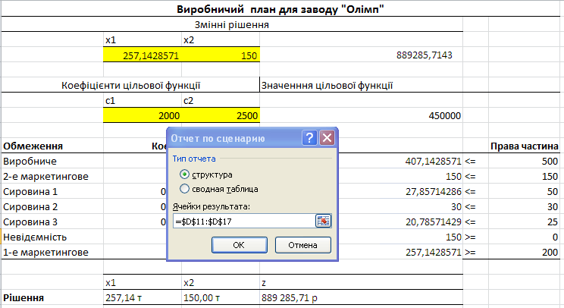
Рис. 21. Діалогове вікно Звіт за сценарієм

Готовий звіт за нашими сценаріями показаний на рис. 22. Цей звіт може послужити необхідній справі документування та обґрунтування прийняття рішення. Він послужить основою для заключних висновків виконаного аналізу чутливості.
Підведемо підсумки виконання аналізу чутливості в нашому прикладі.
- Первинне рішення (сценарій Вихідний в звіті на рис. 22) - виробляти 257,14 т фарби А і 150 т фарби Б, при цьому буде отримано прибуток у розмірі 889 285,17 грн. - Не завантажує повністю виробничі потужності.
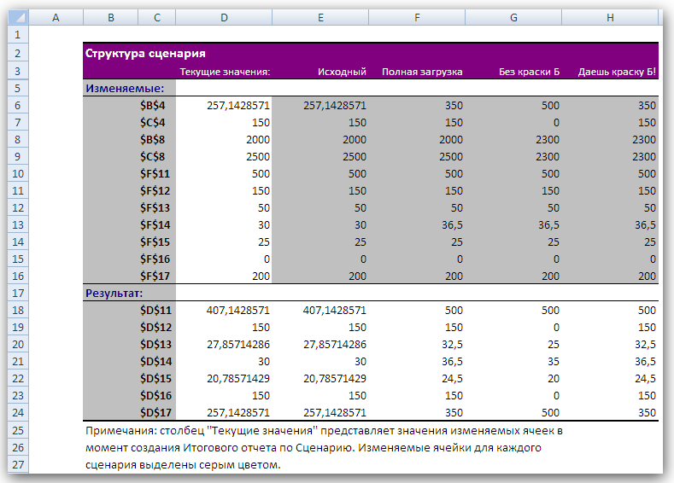
Рис. 22. Звіт за сценаріями
- Щоб повністю завантажити виробничі потужності, треба збільшити місячний запас сировини 2 з 30 до 36,5 тонн (сценарій Повне завантаження в звіті на рис. 22), при цьому слід виробляти 350 т фарби А і 150 т фарби Б, тоді буде отримано прибуток у розмірі 1075000 грн.
- Перші два рішення мають силу, якщо питомий прибуток фарби Б перевищує питомий прибуток фарби А. Якщо питомий прибуток фарби Б менше питомого прибутку фарби А, то виробляти фарбу Б не рентабельно.
- Якщо питомий прибуток фарби Б приблизно дорівнює питомому прибутку фарби А, то прибуток не залежить від кількості виробленої фарби Б (сценарії Без фарби Б і Даєш фарбу Б! У звіті на рис. 22). При цьому раціонально відмовитися від виробництва фарби Б або зменшити її виробництво до мінімуму, оскільки це скорочує необхідний для виробництва сумарний запас всіх видів сировини (сценарій Без фарби Б).

Варіанти завдань
Завдання 1
На швейній фабриці для виготовлення чотирьох видів виробів може бути використана тканина трьох типів. Норми витрати тканин всіх типів на пошиття одного виробу наведені в таблиці. У ній також зазначені наявна в розпорядженні фабрики загальна кількість тканини кожного типу і ціна виробництва даного виду. Визначити, скільки виробів кожного виду повинна виготовити фабрика, щоб вартість виготовленої продукції була максимальною. Скільки тканини кожного з типів може заощадити фабрика не втрачаючи прибутку? Наскільки мінімально потрібно підняти ціну на четвертий виріб, щоб це збільшило прибуток? Що станеться з прибутком, якщо фабриці буде необхідно випускати виріб 3 в кількості не менше 5 штук?
Тип ткани | Норма витрат тканини на однин вид вирібу |  |  |  | Загальна кількість тканини
Тип ткани | 1 | 2 | 3 | 4 | Загальна кількість тканини
I  II  III | 1  -  4 | -  1  2 | 2  3  - | 1  2  4 | 180  210  800
Ціна одного виробу (грн.) | 9±2 | 6 | 4±3 | 7

Завдання 2
Підприємство випускає чотири види продукції і використовує три типи основного обладнання: токарне, фрезерне і шліфувальне. Витрати часу на виготовлення одиниці продукції для кожного з типів обладнання наведені в таблиці. У ній же зазначені загальний фонд робочого часу кожного з типів обладнання, а також прибуток від реалізації одного виробу даного виду. Визначити такий обсяг випуску кожного з виробів, при якому загальний прибуток від їх реалізації є максимальним. Що відбудеться із загальним прибутком, якщо прибуток від продажу продукції виду 4 зросте втричі? Як зміниться загальний прибуток, якщо підприємству буде необхідно випускати не менше 1 одиниці продукції 3? Якщо збільшити час використання фрезерних верстатів на 80 верстато-годин, то чи можна буде зменшити час використання інших верстатів?
Тип обладнання | Витрати часу (верстато-год) на одиницю продукції виду |  |  |  | Загальний фонд робочого часу (верстато-год)
Тип обладнання | 1 | 2 | 3 | 4 | Загальний фонд робочого часу (верстато-год)
токарне  фрезерне  шліфувальне | 2  1  1 | 1  -  2 | 1  2  1 | 3  1  - | 300  70  340
Прибуток від реалізації одиниці продукції (грн.) | 8 | 3 | 2±1 | 1

Завдання 3
Для перевезень вантажу на трьох лініях можуть бути використані судна трьох типів. Продуктивність суден при використанні їх на різних лініях характеризується даними, наведеними в таблиці. У ній же зазначені загальний час, протягом якого судно кожного типу знаходяться в експлуатації, і мінімально необхідні обсяги перевезень на кожній лінії. Визначити, які судна, на якій лінії і протягом якого часу слід використовувати, щоб забезпечити максимальне завантаження суден з урахуванням можливого часу їх експлуатації. Як зміниться загальний обсяг перевезень, якщо продуктивність суден виду III на третій лінії зросте вдвічі, а на другий - зменшиться до 8 млн. тонномиль на добу? Чи можливо в цьому випадку виконати заданий обсяг перевезень? На якій лінії найвигідніше використовувати судна виду I?
Тип судна | продуктивність суден  (млн. тонномиль на добу) на лінії |  |  | Загальний час експлуатації суден
Тип судна | 1 | 2 | 3 | Загальний час експлуатації суден
I  II  III | 8  6  12 | 14  15  12 | 11  13  4 | 300  300  300
Заданий обсяг перевезень  (млн. Тонно-миль) | 3000 | 5400 | 3300

Завдання 4
Компанія "Bermuda Paint" спеціалізується на виробництві технічних лаків. Представлена нижче таблиця містить інформацію про продаж, ціни та відповідні витрати виробництва одиниць глянцевого і матового лаків.
Лак | Ціна продажу  1 галона, ф. ст. | витрати виробництва  1 галона, ф. ст.
матовий  глянцевий | 13,0 | 9,0
 | 16,0 | 10,0
Для виробництва 1 галона матового лаку необхідно затратити 6 хв. трудовитрат, а для виробництва одного галона глянцевого лаку - 12 хв. Резерв фонду робочого часу становить 400 людино годин в день. Розмір щоденного запасу необхідної хімічної суміші дорівнює 100 унцій, тоді як її витрата на один галон матового і глянцевого лаків становить 0,05 і 0,02 унції відповідно. Технологічні можливості заводу дозволяють випускати не більше 3000 галонів лаку на день.
Відповідно до угоди з основним оптовим покупцем компанія повинна поставляти йому 5000 галонів матового лаку і 2500 галонів глянцевого лаку за кожний робочий тиждень (що складається з 5 днів). Крім того, існує профспілкова угода, в якій визначений мінімальний обсяг виробництва в день, що дорівнює 2000 галонів. Адміністрації даної компанії необхідно визначити щоденні обсяги виробництва кожного виду лаків, які дозволяють отримувати максимальний загальний дохід.
Потрібно:
а) Визначити щоденний оптимальний план виробництва і відповідну йому величину доходу.
б) Для вихідної задачі (що не враховує понаднормові роботи) визначити проміжок змін показника одиничного доходу за 1 галон глянцевого лаку, в якому вихідне оптимальне рішення залишається колишнім.

Завдання 5
Знайти рішення, що складається у визначенні плану виготовлення виробів A, B і C, що забезпечує максимальний їх випуск, у вартості вираженій з урахуванням обмежень на можливе використання сировини трьох видів. Норми витрати сировини кожного виду на один виріб, ціна одного виробу відповідного виду, а також наявної сировини, наведені в таблиці. Чи можна заощадити сировину не зменшуючи загального прибутку? Що станеться з прибутком, якщо перед підприємством поставлено завдання випустити не менше п'яти виробів виду A?
вид сировини | Норми витрат (кг) на один виріб |  |  | Загальна кількість сировини (кг)
вид сировини | A | B | C | Загальна кількість сировини (кг)
I  II  III | 18  6  5 | 15  4  3 | 12  8  3 | 360  192  180
Ціна одного виробу (грн.) | 9±1 | 10±2 | 16 | -

Завдання 6
Поліграфічна компанія випускає рекламні видання LinksLetter і Ragged Edge, які покупці можуть брати в місцевих магазинах і ресторанах. Компанія отримує дохід, продаючи місце для розміщення реклами в своїх виданнях. Вартість LinksLetter становить $ 50 за тисячу екземплярів, а вартість Ragged Edge - $ 100 за тисячу екземплярів. Щоб надрукувати тисячу примірників LinksLetter вимагається година, а друк тисячі примірників Ragged Edge займає всього півгодини. Наступного тижня ресурс часу друку складе 120 год. Обидві рекламні газети складаються фальцьовальною машиною, ресурс робочого часу якої становить 200 год на тиждень, причому вона складає обидві газети з однаковою швидкістю 1000 примірників на годину. Компанія хоче повністю використати час друкарського верстата, мінімізувавши при цьому витрати на виробництво друкованої продукції. Визначте оптимальний виробничий план і його мінімальну вартість.
Припустимо, що цілі менеджера поліграфічної компанії змінилися. Тепер він вирішив максимізувати отримуваний від публікацій прибуток. Він визначив, що прибуток від тисячі примірників LinksLetter становить $ 25, а від тисячі примірників Ragged Edge - $ 45. Необхідно надрукувати не менш 60000 примірників LinksLetter і не менш 30000 примірників Ragged Edge. Обмеження на ресурс робочого часу друкарського верстата і фальцьовальної машини залишаються колишніми. Яким буде оптимальний виробничий план? Які обмеження є зв'язуючими?

Завдання 7
Завод може виробляти п'ять різних продуктів в довільному співвідношенні. У випуску кожного продукту беруть участь три верстата, як показано в таблиці. Всі цифри дані у хвилинах на фунт продукту.
Час роботи верстата, хв / фунт
Продукт | 1 | 2 | 3
А | 12 | 8 | 5
В | 7 | 9 | 10
С | 8 | 4 | 7
D | 10 | 0 | 3
Е | 7 | 11 | 2
Ресурс робочого часу кожного верстата становить 128 год на тиждень. Всі продукти конкурентоспроможні і всіх їх вироблена кількість може бути продана за ціною 5$, 4$, 5$, 4$ і 4$ за фунт продукту А, В, С, D і Е відповідно. Змінні витрати на зарплату становлять 4$ на годину для верстатів 1 і 2 і 3$ на годину для верстата 3. Вартість матеріалів, витрачених на випуск кожного фунта продуктів А і С, становить 2$, а продуктів В, D і Е - 1$. Керівництво хоче максимізувати прибуток компанії. Скільки годин відпрацює кожен верстат, і в яких одиницях вимірюються тіньові ціни для обмежень, які задають ресурс робочого часу для верстатів? Яку ціну фірма може дозволити собі заплатити за отримання додаткової години робочого часу верстата 2? На скільки може збільшитися ціна продажу продукту А, перш ніж зміниться оптимальний виробничий план?

Завдання 8
На ткацькій фабриці для виготовлення трьох видів тканини використовуються верстати двох типів, пряжа та барвники. У таблиці вказана продуктивність верстата кожного типу, норми витрати пряжі і барвників, ціна 1 метра тканини даного виду, а також загальний фонд робочого часу верстатів кожного типу, наявних у розпорядженні фабрики, фонди пряжі і барвників та обмеження на можливий випуск тканин даного виду.
Ресурси | Норми витрат на 1 м тканини |  |  | Загальна кількість ресурсів
Ресурси | 1 | 2 | 3 | Загальна кількість ресурсів
Продуктивність верстатів (верстато-год):  I типу  II типу  Пряжа (кг)  Барвники (кг)  Ціна 1м тканини (грн.)  Випуск тканини (м):  Мінімальний  Максимальний | 0,02  0,04  1,0  0,03  5  1000  2000 | -  0,03  1,5  0,02  8  2000  9000 | 0,04  0,01  2,0  0,025  8  2500  4000 | 200  500  15000  450  -  -  -
Скласти такий план виготовлення тканин, згідно з яким буде вироблено можливу кількість тканин даного виду, а загальна вартість всіх тканин максимальною. Чи можна буде при цьому заощадити ресурси пряжі і барвників? Чи будуть повністю завантажені верстати?

Завдання 9
Машинобудівне підприємство для виготовлення чотирьох видів продукції використовує токарне, фрезерне, сверлильне, розточувальне та шліфувальне обладнання, а також комплектуючі вироби.
Крім того, складання виробів вимагає виконання певних складально- налагоджувальних робіт. Норми витрат усіх видів на виготовлення кожного з виробів наведені в таблиці. У цій же таблиці вказані готівковий фонд кожного з ресурсів, прибуток від реалізації одиниці продукції даного виду, а також обмеження на можливий випуск продукції 2 -го і 3- го виду.
Знайти план випуску продукції, при якому прибуток від її реалізації є максимальним.
Ресурси | Норми витрат на виготовлення одного виробу |  |  |  | Загальний обсяг ресурсів
Ресурси | 1 | 2 | 3 | 4 | Загальний обсяг ресурсів
Продуктивність обладнання (людино-год):  токарного  фрезерного  сверлильного  розточувального  шліфувального  Комплектуючі вироби (шт) Складально-налагоджувальні роботи (людино-год) | 550  40  86  160  -  3  4,5 | -  30  110  92  158  4  4,5 | 620  20  150  158  30  3  4,5 | -  20  52  128  50  3  4,5 | 64270  4800  22360  26240  7900  520  720
Прибуток від реалізації одного виробу (грн.)  Випуск (шт.):  Мінімальний  Максимальний | 315  -  - | 278  40  - | 573  -  120 | 370  -  - | -  -  -
Знайти план випуску продукції, при якому прибуток від її реалізації є максимальним. Чи можна буде при цьому заощадити комплектуючі вироби? Чи буде повністю завантажено обладнання?
Завдання 10
Для підтримки нормальної життєдіяльності людині необхідно споживати не менше 118 г білків, 56 г жирів, 500 г вуглеводів, 8 г мінеральних солей. Кількість поживних речовин, що містяться в 1 кг кожного виду споживаних продуктів, а також ціна 1 кг кожного з цих продуктів наведені в наступній таблиці:
Поживні речовини  білки  жири  вуглеводи  мінеральні солі | Вміст (г) поживних речовин в 1 кг продуктів
Поживні речовини  білки  жири  вуглеводи  мінеральні солі | м'ясо | риба | молоко | масло | сир | крупа | картопля
Поживні речовини  білки  жири  вуглеводи  мінеральні солі | 180  20  -  9 | 190  3  -  10 | 30  40  50  7 | 10  865  6  12 | 260  310  20  60 | 130  30  650  20 | 21  2  200  10
Ціна 1 кг продуктів (грн.) | 1,8 | 1,0 | 0,28 | 3,4 | 2,9 | 0,5 | 0,1
Скласти денний раціон, що містить не менше мінімальної добової норми потреби людини в необхідних поживних речовинах при мінімальній загальній вартості споживаних продуктів.
Завдання 11
Для перевезень трьох видів продукції підприємство використовує два типи технологічного обладнання і два види сировини. Норми витрат сировини і часу на виготовлення одного виробу кожного виду наведені в таблиці. У ній же зазначені загальний фонд робочого часу кожної з груп технологічного обладнання, обсяги наявної сировини кожного виду, а також ціна одного виробу даного виду та обмеження на можливий випуск кожного з виробів.
Ресурси | Норми витрат на один виріб виду |  |  | Загальна кількість ресурсів
Ресурси | 1 | 2 | 3 | Загальна кількість ресурсів
Продуктивність обладнання (норм-год):  I типу  II типу  Сировина (кг):  1-го виду  2-го виду  Ціна одного виробу (грн.)  Випуск (шт.):  Мінімальний  Максимальний | 2  4  10  30  10  10  20 | -  3  15  20  15  20  40 | 4  1  20  25  20  25  100 | 200  500  1495  4500  -  -  -
Скласти такий план виробництва продукції, згідно з яким буде виготовлено необхідну кількість виробів кожного виду, а загальна вартість усієї продукції, що виготовляється максимальна. Чи можна буде при цьому отримати економію сировини? Чи буде повністю завантажено обладнання? Що відбудеться з величиною прибутку, якщо ціну на виріб 1 збільшити на 20 %?

Завдання 12
При виробництві чотирьох видів кабелю виконується п'ять груп технологічних операцій. Норми витрат на 1 км кабелю даного виду на кожній з груп операцій, прибуток від реалізації 1 км кожного виду кабелю, а також загальний фонд робочого часу, протягом якого можуть виконуватися ці операції, вказані в таблиці.
технологічна операція | Норми витрат часу (ч) на обробку 1 км кабелю виду |  |  |  | Загальний фонд робочого часу (год)
технологічна операція | 1 | 2 | 3 | 4 | Загальний фонд робочого часу (год)
волочіння | 1,2 | 1,8 | 1,6 | 2,4 | 7200
накладення ізоляції | 1,0 | 0,4 | 0,8 | 0,7 | 5600
скручування елементів в кабель | 6,4 | 5,6 | 6,0 | 8,0 | 11176
освинцьовування | 3,0 | - | 1,8 | 2,4 | 3600
випробування та контроль | 2,1 | 1,5 | 0,8 | 3,0 | 4200
прибуток від реалізації  1 км кабелю | 1,2 | 0,8 | 1,0 | 1,3 | -
Визначити такий план випуску кабелю, при якому загальний прибуток від реалізації виготовленої продукції є максимальним. Кабель якого виду виробляти найвигідніше?
Завдання 13
На меблевій фабриці виготовляється п'ять видів продукції: столи, шафи, дивани-ліжка, крісла-ліжка і тахти. Норми витрат праці, а також деревини і тканини на виробництво одиниці продукції даного виду наведені в таблиці.
Ресурси | Норма витрати ресурсу на одиницю продукції |  |  |  |  | Загальна кількість ресурсів
Ресурси | стіл | Шафа | диван-ліжко | Крісло-ліжко | тахта | Загальна кількість ресурсів
Трудовитрати (людино-год) | 4 | 8 | 12 | 9 | 10 | 3456
Деревина (м³) | 0,4 | 0,6 | 0,3 | 0,2 | 0,3 | 432
Тканина (м) | - | - | 6 | 4 | 5 | 2400
Прибуток від реалізації одного виробу (грн.) | 8 | 10 | 16 | 14 | 12 | -
Випуск (шт.):  Мінімальний  Максимальний | 120  480 | 90  560 | 20  180 | 40  160 | 30  120 | -  -
У цій же таблиці вказаний прибуток від реалізації одного виробу кожного виду, наведено загальну кількість ресурсів даного виду, що є в розпорядженні фабрики, а також зазначено (на основі вивчення попиту), в межах яких обсягів може виготовлятися кожен вид продукції.
Визначити план виробництва продукції меблевою фабрикою, згідно з яким прибуток від її реалізації є максимальним. Чи можна при цьому буде заощадити деревину і тканину?
Завдання 14
З чотирьох видів сировини необхідно скласти суміш, до складу якої має входити не менше 26 од. хімічної речовини A, 30 од. - речовини B і 24 од. - речовини C. Кількість одиниць хімічної речовини, що міститься в 1 кг сировини кожного виду, зазначено в таблиці. У ній же наведена ціна 1 кг сировини кожного виду.
Скласти суміш, що містить не менше необхідної кількості даного виду і має мінімальну вартість.
речовина | Кількість одиниць речовини, що міститься в  1 кг сировини виду
речовина | 1 | 2 | 3 | 4
A  B  C | 1  2  1 | 1  -  2 | -  3  4 | 4  5  6
Ціна 1 кг сировини (грн.) | 5 | 6 | 7 | 8

Варіанти індивідуальних завдань
Номер завдання відповідає номеру студента в журналі.
 | Варіанти
 | 1 | 2 | 3 | 4 | 5 | 6 | 7 | 8 | 9 | 10 | 11 | 12 | 13 | 14 | 15
Задачі | 1 | 2 | 12 | 3 | 4 | 9 | 2 | 6 | 10 | 12 | 8 | 5 | 7 | 6 | 4
Задачі | 4 | 6 | 8 | 7 | 11 | 5 | 13 | 14 | 6 | 1 | 5 | 10 | 13 | 1 | 9

Література
- Минько А.А. Принятие решений с помощью Excel. — М.: Эксмо, 2007. — 240 с.
- Эддоус М., Стэнсфилд Р. Методы принятия решений. — М.: ЮНИТИ, 1997. — 587 с.
- Таха Х. Введение в исследование операций. — М.: Вильямс, 2005. — 912 с.

